RAPPORT de TIPe
Session 2022
BCPST-1C
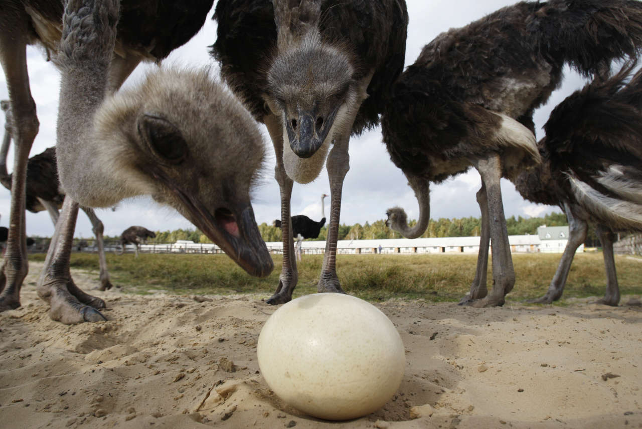

Les propriétés mécaniques de l’œuf
PAULSEN Sibylle
EGOIAN Valentine
MONTAGNE Jeanne
BCPST 1C

PAULSEN Sibylle BCPST 1C
EGOIAN Valentine
MONTAGNE Jeanne

BANQUE AGRO-VETO session 2022

T.I.P.E
Maximum 6 à 10 pages (illustrations comprises), 20 000 caractères maximum, Times New Roman 12 ou Arial 10, interligne simple espaces compris.
IMPORTANT : n’inscrire sur cette couverture aucune référence à l’établissement scolaire
TITRE : Les propriétés mécanique de l’œuf

Le document, constitué uniquement de feuilles blanches A4, sera simplement agrafé, avec en couverture cette présentation. Aucune couverture de couleur, cartonnée, rhodoïd ou autre. Il ne sera surtout pas relié avec une spirale, ou une réglette.

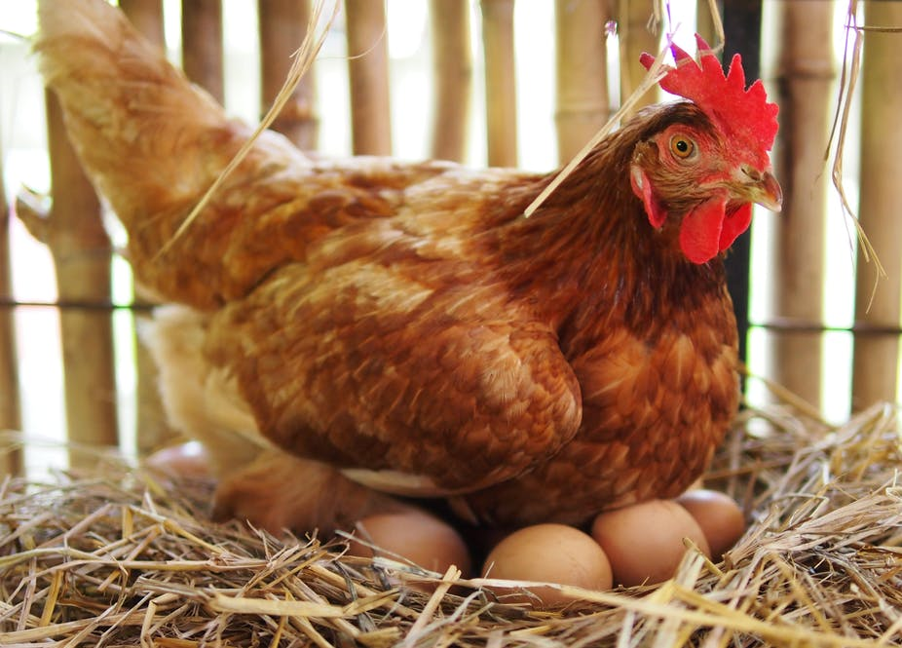
INTRODUCTION :
La coquille de l’œuf est la structure qui protège l’embryon durant sa maturation. Sa géométrie est relativement similaire chez toutes les espèces d’oiseaux. Effectivement, l’œuf est, quelle que soit l’espèce, exposé aux mêmes types de contraintes : il doit à la fois être solide pour résister à l’écrasement (de l’oiseau qui couve par exemple) mais aussi suffisamment fragile pour céder aux coups de bec du poussin prêt à en sortir. En outre, sa forme résulte d’une adaptation liée à l’espace dans lequel il évolue et où il doit demeurer : le nid.
Problématique :
A quelles contraintes l’œuf résiste le mieux ? (en relation avec sa fonction de conservation et de protection de l’embryon durant son développement.)
PLAN :

I – Forme et trajectoire
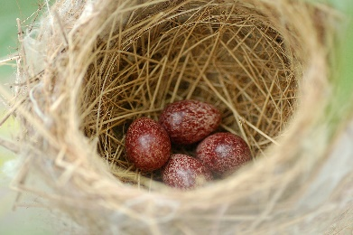
1) Géométrie de la coquille
2) Trajectoire

II – Résistance à la compression et à la chute
1) Compression instantanée : le choc
2) Compression prolongée : appui
3) Chute

I – Forme et Trajectoire
1) Géométrie de la coquille
La forme de la coquille de l’œuf vient de l’hétérogénéité de la membrane : des différences d’épaisseur, de densité, une orientation des fibres de collagène variable.
Pour justifier les propriétés mécaniques associées à l'œuf, nous avons recherché s’il existait une formule nous permettant de connaître la valeur de la surface de la coquille d'œuf. En effet, il existe un ensemble de relations permettant d’évaluer la surface de l'œuf de poule à partir de son poids et de sa forme.
Afin de calculer sa surface, nous avons besoin de mesurer quelques grandeurs telles que sa largeur, sa longueur, son diamètre… Et nous pouvons ensuite les inclure dans la formule, en prenant soin d'homogénéiser les unités dans lesquelles sont exprimées ces dites longueurs.
Cette recherche d’une formule universelle pour calculer la surface de l'œuf a vite présenté ses limites dans notre étude : tout d’abord, un grand nombre d’imprécisions quant aux approximations faites par les mathématiciens ayant travaillé sur la question. En effet, le calcul de la surface d’un ellipsoïde est à la fois difficile et éloigné de la réalité, car il présente un grand nombre d’imprécisions dans le cas d’un ellipsoïde quelconque. La formule fait l'approximation que l'œuf est constitué de deux demi-ellipsoïdes (un petit, du côté du sommet, et un plus grand que nous considérons comme le bas de l'œuf dans la suite de notre étude).
Tout d’abord, en première approximation, l'œuf est parfaitement symétrique, selon un unique axe (dans sa longueur) et est parfaitement lisse. Or ce n’est pas le cas.
Ainsi pour obtenir une formule exploitable il est essentiel d’utiliser des paramètres facilement accessibles, ce qui nous offre une relation dépendant de la longueur L de l'œuf, de son grand diamètre D et de son poids P (soit S=f(P,L,D)).
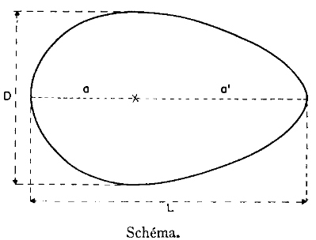

Par analogie avec les relations de Muller et Scott sur l’éclosabilité en relation avec la porosité de la coquille d’œuf (thèse de 1940), le poids de l’œuf apparaîtra sous la forme P⅔ car la dimension de ce terme est celui d’une surface. Ainsi il est possible d’obtenir la surface de l'œuf en appliquant au terme suivant un certain coefficient. S= k*P⅔

Ce Coeff k (ou S/P⅔), n’est pas constant, il dépend du poids des œufs (qui peut varier en fonction des espèces par exemple) étudiés.
Ainsi on peut établir la formule : S = k*P2⁄3. D’après l’article de mai 1940 de mullet et Scott, k = 4,67 avec la surface en cm² et P le poids en gramme. Cette formule est similaire à celle qu’a proposé Dunn en 1923, à l’exception de la valeur de k. La rationalisation des processus industriels ayant conduit à une augmentation et une uniformisation du poids unitaire des œufs, il faudrait aujourd’hui majorer ce coefficient.
2) Trajectoire
L’œuf est destiné à demeurer dans le nid. Lors de nos essais, afin de reproduire des situations auxquelles il est possiblement exposé, nous l’avons fait rouler de 2 manières : en le poussant simplement ou en prenant appui sur lui (modélisant la patte d’une poule qui marcherait dessus).
Nous avons étudié la trajectoire de l'œuf en pointant (sur le logiciel PyMécaVideo) les positions de l'œuf sur les vidéos que nous avions prises. Nous avons ensuite reporté les données du pointage que nous avons obtenues pour tracer des graphiques (nuages de points et trait plein) (sur le logiciel Excel) afin de mettre en évidence le trajet curviligne de l'œuf, qui s’explique par sa forme particulière.
Le pointage ci-dessous met en évidence une trajectoire curviligne, plutôt circulaire de l'œuf.
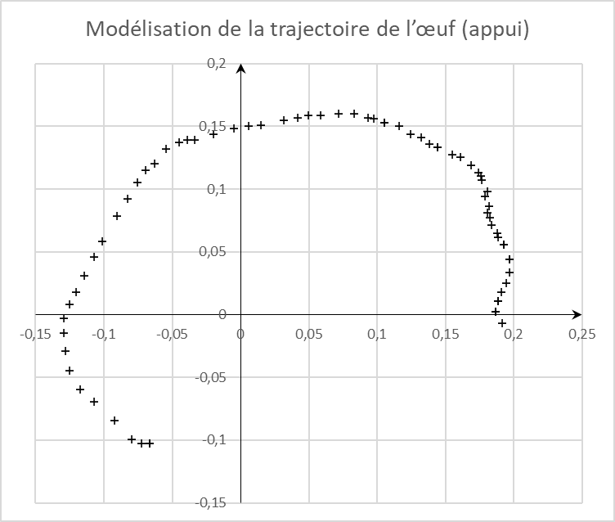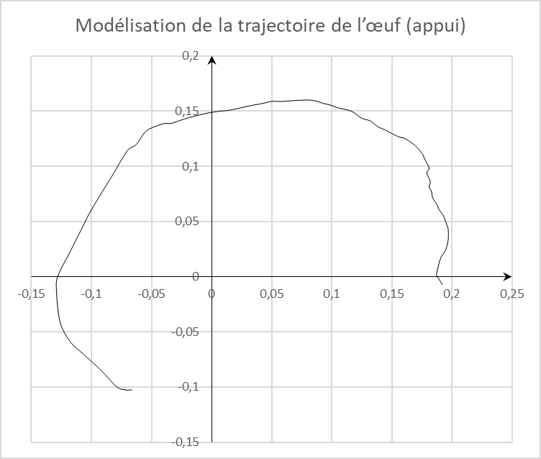
Ce second pointage met en évidence une trajectoire à nouveau relativement circulaire de l'œuf lorsqu’il est soumis à une poussée.
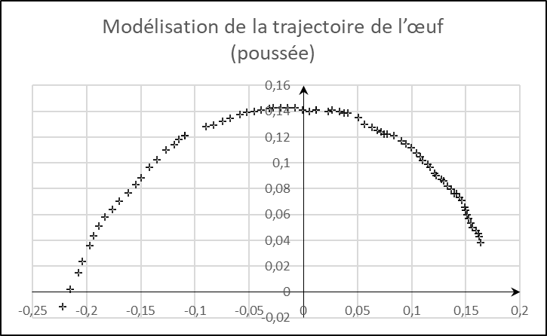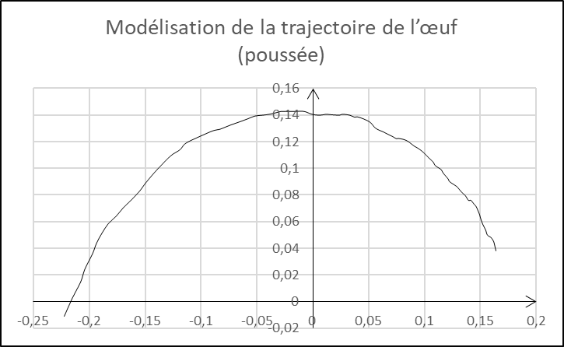
Ces deux pointages nous amènent donc à conclure que la forme de la coquille donne à l'œuf une protection supplémentaire (pour éviter de tomber du nid s’il est poussé par exemple), puisque, dans les deux cas, la trajectoire est curviligne, quasi circulaire, l’œuf tend à rouler sur lui-même et dans un périmètre restreint. Sa forme est donc au service de la conservation de son intégrité.
II – Résistance à la chute et à la compression
Soumis à des contraintes extérieures dans le nid, notamment de compression par l’oiseau qui le couve par exemple, ou aux coups de pattes de poule qui peuvent s’exercer sur l’œuf. Nous avons également étudié la résistance de l'œuf à une chute, dans le cas où, dans la nature, il tomberait du nid par exemple.
Hypothèse : Nous avons supposé que l’œuf présenterait une plus grande résistance à la compression qu’à la chute. Pour le vérifier nous avons mis en œuvre deux expériences mettant en jeu deux types de résistances à la compression : instantanée (choc) et prolongée (appui long). Dans le cas d’une chute, l'œuf serait à priori beaucoup moins résistant et casserait à partir d’une faible hauteur.

1) Compression instantanée
Pour tester la résistance aux chocs, nous avons stabilisé l’œuf dans du sable et lâché de différentes hauteurs, sans vitesse initiale, une bille de 5g sur l’œuf, dans deux positions : couché et debout (celle supposée la plus résistante étant donné que c’est celle adoptée dans le nid lors la couvaison).
Hauteurs de lâcher du poids (en cm) | 8 | 10 | 12 | 14 | 15
Constat de l’intégrité de l’œuf debout | intact | intact | intact | intact | cassé
Constat de l’intégrité de l’œuf couché | intact | intact | cassé | cassé | cassé

Expérience sur l’oeuf couché: Expérience sur l’oeuf pointant Expérience de l’oeuf
vers le bas: pointant vers haut:

On pourrait ainsi supposer que la forme ovale de l’œuf permettrait de mieux répartir le poids de l’objet sur sa surface.
2) Compression prolongée
Pour tester la résistance à une compression durable, nous avons posé des poids de 3kg et de 5kg sur les œufs pendant plusieurs heures afin d’imiter le poids de la poule lors de la couvaison et ainsi de repérer au bout de combien de temps les œufs se fragilisent.
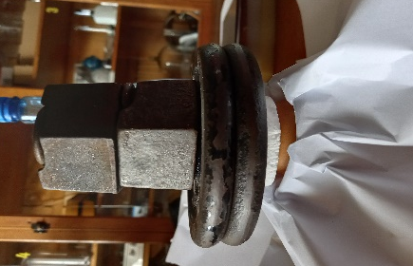
Nous avons donc observé que les œufs étaient capables de résister, lorsque les poids étaient séparés des œufs par du polystyrène (qui amortissent la pose des poids), à ces charges sans jamais se fissurer pendant plusieurs heures (nous les avons laissés 2 jours dans observer la moindre cassure).
Sans polystyrène, nous avons laissé des poids (3kg) sur les œufs sans constater de fissure après 2 jours.
En les soumettant à une masse de 5kg, nous avons constaté la casse presque instantanée des œufs. Nous n’avons par conséquent pas pu les soumettre à ce poids pour une durée prolongée.
Doc : compression prolongée à 3kg sur l’œuf avec polystyrène, pas de rupture.
Doc : compression prolongée à 3kg sur l’œuf sans polystyrène, rupture de la coquille

Une application intéressante de ce constat pourrait être d’estimer le nombre de boîtes d'œufs standard que l’on peut superposer sans risquer de briser les œufs. La position la plus à même de résister à la compression est celle “debout”. Nous avons donc testé le poids maximal pouvant être exercé sur une boîte en carton de 6 œufs avant que ces derniers ne soient endommagés : les œufs résistent jusqu’à 65kg. Nous avons ensuite pesé la boîte : 562g. Ainsi, on peut supposer que l’on peut empiler 65/0,562=115 boîtes sans risquer d’endommager les œufs.
Doc : compression prolongée à 5kg sur l’œuf avec polystyrène, pas de rupture.

3) Chute
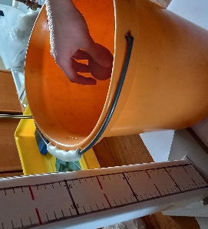
Non conçus pour tomber de haut mais bien pour rester dans le nid jusqu’à la naissance de l’oiseau, nous avons supposé que l’œuf ne résisterait pas à une chute très haute avant de casser.
Notre montage :
Pour tester la résistance à la chute de l’œuf, nous l’avons lâché de différentes hauteurs, sans vitesse initiale.

Hauteur de la chute (en cm) | 10 | 15 | 20 | 23 | 25
Constat de l’intégrité | Œuf intact | Œuf intact | Œuf intact | Œuf intact | Œuf cassé
L'œuf est abîmé dès 25cm. Dans la nature, bien qu’exposé à des hauteurs bien plus importantes, sa forme lui assurant une trajectoire curviligne le préserve de la chute, d’où l’ineffectivité sélective sur le caractère de résistance à la chute.

CONCLUSION :
Nos expériences et recherches ont montré que la forme particulière de la coquille de l’œuf lui permet d’assurer la protection de l’embryon durant toute la durée de sa maturation.
En réalité, l’étude de l'œuf est bien plus complexe : cette concrétion animale présente une composition mixte : une matrice protéique (typique du monde vivant) et une partie minérale, celle qui constitue principalement l’objet de notre étude, cette dernière conférant les propriétés de résistance à l'œuf. Nous n’avons donc pu qu’envisager d’étudier des propriétés mécaniques sans vraiment les corréler à la composition de l'œuf. En revanche, nous avons pu mettre en relation ces propriétés avec la fonction et les pressions sélectives s'exerçant sur l'œuf.
En effet, nous avons pu mettre en évidence qu’il était particulièrement résistant à la compression (qu’il peut subir le poids de l’oiseau ; dans notre étude : le poids de la poule qui le couve).
L’expression « marcher sur des œufs » perd alors tout son sens. L’œuf est assez résistant à la compression pour ne pas craindre de le casser en marchant dessus.
De plus, lorsqu’il est dans le nid, la forme de l’œuf lui offre une protection supplémentaire s’il est accidentellement poussé, il adopte un trajet curviligne (approximativement circulaire) ce qui lui permet d’éviter de tomber du nid, ce qui constitue un avantage considérant qu’il résiste peu à la chute.
Le moment venu, lorsque le jeune est prêt à sortir de son œuf, la coquille cède sous les coups de becs qu’elle reçoit. Ceci résulte de sa faible résistance aux coups, étant donné qu’il en reçoit peu lors de la couvaison.
Compte tenu du faible nombre d’œufs à notre disposition et soucieuses de ne pas gaspiller des denrées alimentaires, les résultats de nos expériences ne sont pas représentatifs.

Bibliographie :
- MESURE DE LA SURFACE DE L’OEUF,
▸ mueller et scott,“The Porosity of the Egg-Shell in Relation to Hatchability”
▸ https://hal.archives-ouvertes.fr/file/index/docid/886852/filename/hal-00886852.pdf ”Mesure de la surface de l’œuf”
- Information sur la position de l’œuf dans le nid :
▸ page wikipedia sur l'oeuf

